HULKA ZA WAPIGAKURA UCHAGUZI MKUU WA TANZANIA-2015
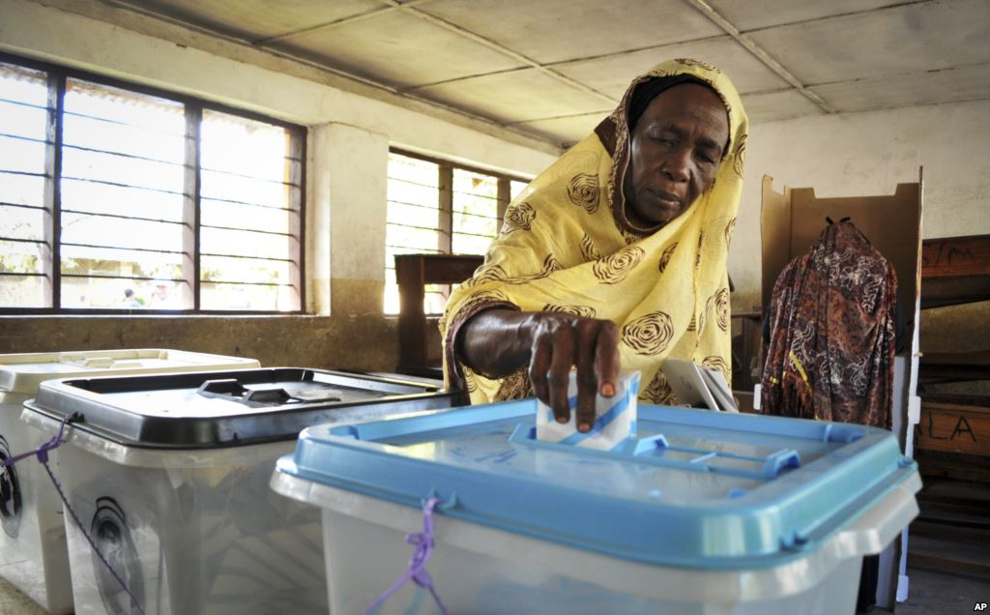

TAASISI YA SAYANSI JAMII (TASAJA)
NOVEMBA, 2015

MTAFITI KIONGOZI
Bituro Paschal Kazeri (Taasisi ya Sayansi Jamii)
Watafiti wachangiaji
Dr. Nelson Ishengoma (Idara ya Sosiolojia, Chuo Kikuu cha Dodoma)
Rose Uiso (Idara ya Sosiolojia, Chuo Kikuu cha Dodoma)
Dr. Almas Mazigo (Chuo Kikuu Kishiriki cha elimu cha Chuo kikuu cha Dar es salaam -DUCE)
Zabibu Idrissa (Idara ya Sosiolojia, SAUT Mwanza)

Muhtasari Pembuzi
Uchanguzi kama njia ya kidemokrasia ya raia wa jamii yoyote ya kuunda mamlaka za kiserikali ni mojawapo ya desturi za jamii za zama hizi za usasa. Tanzania kwa kupitia katiba yake ya mwaka 1977 imejipambanua kama jamii inayotaka kujenga demokrasia. Kwa msingi wa katiba ya 1977, Tanzania imekuwa na desturi ya kufanya uchaguzi kila baada ya miaka mitano. Mwaka 2015 ulitoa fursa nyingine kwa watanzania kuchagua serikali mpya kama walivyo fanya 1965,1970,1975,1980,1985,1990,1995,2000,2005, na 2010. Kwa bahati mbaya uchanguzi katika Afrika na nchi za ulimwengu wa tatu umekuwa chanzo cha mifarakano inayoishia kutikisa taasisi za kijamii kwa misingi ya ukabila na ukanda. Utafiti huu ulikuwa na lengo la kuangalia hulka za wapigakura katika uchaguzi mkuu wa 2015. Kwa kutumia mesodolojia ya mapitio ya machapisho yakimwemo matokeo rasmi ya uchaguzi ya majimbo 191 ya kura za urais yaliyotolewa na Tume ya Taifa ya Uchaguzi; ripoti za utafiti; magazeti; na maoni ya katika mijadala yao kwenye mitandao ya kijamii; utafiti huu umegundua kuwa watanzania kwa kiasi kikubwa walipiga kura kwa kushawishiwa na kuridhishwa na kampeni za wagombea urais. Aidha, misingi ya ukabila, ukanda, sera, ilani na itikadi ilichangia kiasi kidogo katika kuwaelekeza watanzania ni nani wampigie kura. Kwa ujumla na kwa msingi wa takwimu na matokeo ya utafiti huu, nguvu zinapatikana za kuhitimisha kuwa Tanzania imebaki moja na umoja wake baada ya uchaguzi, ingwa nyufa za ubaguzi zimeanza kuinyemelea kwani msukumo wa ukanda na ukabila unajidhihirisha dhahiri.

UTANGULIZI
Uchanguzi ni fursa inayodhihirisha ushindani. Katika ushindani washindani huandaa mbinu mbalimbali za kuwazidi washidani wenzao ilikupata ushindi. Washidani katika uchanguzi kwa namna ileile kama washindani katika kutoa huduma na bidhaa ulenga kundi mojawapo katika soko kwa kufuata misingi ya eneo, umri, jinsia na hata wakati mwingine kabila. Aidha ushindani hujengwa katika misingi mbalimbali ambayo huwa egemeo la mshidani mmoja dhidi ya wenzake.

Wanasiasa na vyama vingi duniani wamejijengea weledi mkubwa wa kutambua tabia na mahitaji ya makundi ya wapiga kura na kuyageuza makundi hayo kama mitaji yao ya kisiasa. Hata hivyo kujengeka kwa kundi moja huibuwa kundi jingine shindani na ushindani huu unaweza kuwa hasi kiasi cha kusababisha mifarakano, uhasama, mpasasuko, utengano na ukizidi sana huweza kuzaa vurugu.

Afrika imeshududia uchaguzi ukizaa vurugu kwa misingi ya ukabila na ukanda. Kuwepo kwa matukio haya inatosha kuthibitisha kwamba siasa katika Afrika kwa kiasi zimejengwa katika misingi ya ukabila, udini, na ukanda. Nchini Tanzania vyama vya siasa ambavyo ndiyo vinashindana katika uchaguzi kupitia wagombea wao vipo kwa mujibu wa katiba ya Tanzania ya mwaka 1977 na sheria ya vyama vya siasa ya 1992. Kifungu namba 9 kifungo kidogo 1 cha sheria ya vyama vya siasa ya 1992 kinabainisha kuwa hakuna chama cha siasa kitasajiriwa kama kinaendekeza matakwa yake kwa misingi ya udini, ukabila na ukanda.

Pamoja na katazo la kikatiba na kisheria, vyama vingi vya siasa nchini Tanzania vimejengwa kuzunguka mtu, ukabila, na ueneo (ukanda). Takwimu zinaonyesha kuwa chama cha wananchi (CUF) mpaka uchaguzi wa 2010 kimekuwa kikishida viti vyote vinavyogombaniwa kisiwani Pemba ambapo chama dola Chama cha Mapinduzi (CCM) kimekuwa kikiambulia patupu pamoja na uchama dola wake. Chama cha United Democratic Party (UDP) chini ya Uongozi wa John Memose Cheyo kimekuwa na nguvu pale yeye anaposimama tena katika eneo lake anakotoka la Ntuzu katika mkoa wa Simuyu. Kwa upande mwingine, kwa sababu ya historia CCM inamtawanyiko wa sura ya kitaifa ambao hata hivyo unaathiriwa polepole na nguvu za kiukanda na kikabila za vyama shindani.

Mijadala mingi wakati na baada ya uchaguzi ilionyesha kuwa safari hii kura zingepigwa kwa misingi ya ukanda na ukabila. Vyombo vya Habari pia viliakisi mawazo haya kwa kuonyesha ni wapi chama kipi kina nguvu na kingetegemea kushinda na kwa nini. Kwa upende mwingine mijadala katika mitandao ya kijamii ilibainisha sana kuwepo kwa hisia na hulka za ubaguzi katika uchaguzi.

Kwa mwanga huo, maelezo ya kisayansi kupitia utafiti, yalipaswa kutafutwa ili kujibu maswali ya ni mambo yapi yaliwasukuma watanzania kupiga kura katika uchaguzi wa 2015. Aidha kubainisha kama baada ya uchaguzi Tanzania imebaki moja. Aidha masula ya umaskini, rushwa, ukosefu wa ajira hasa kwa vijana, kilimo, afya na elimu yalitabiriwa kuwa yangewangoza watanzania katika kuamua nani wampigie kura (The Citizen, 23 Agosti, 2015) kweli yamekuwa na mchango katika kuwashawishi wapiga kura.

MAPITIO YA TAFITI ZA AWALI
Kwa Muda mrefu wanazuoni wengi wamejaribu kutafiti na kuandika kuhusu tabia za wapiga kura katika bara la Afrika kama walivyofanya katika maeneo mengine. Mapitio ya maandiko yaliangazia zaidi katika bara la Afrika na yaliibua tafiti na maandiko kumi na moja (11).

Young (2009)katika utafiti wake alioufanya Afrika ya Kusini alibaini kuwa wapiga kura wengi hasa wasomi hawasukumwi tena na uanachama na imani katika vyama vya siasa bali upiga kura kwa kusukumwa na ubora wa utowaji wa huduma za kijamii na za kiuchumi. Hata hivyo alibainisha kuwa bado misingi ya rangi na ukabila viliathiri mwelekeo wa wapiga kura katika uchaguzi wa Afrika Kusini wa mwaka 2009. Aidha uvujifu wa maadili pamoja na kwamba ni moja ya mambo ambayo wapiga kura huyaangalia na kuyazingatia yalipewa uzito kidogo yalipoangaliwa pamoja na utendaji wa wagombea na vyama vyao.

Matokeo ya Young yanayaunga mkono matokeo yaliyobainishwa na watafiti wengine waliofanya Afrika Kusini. Kwa mfano Habib & Naidu (2006) walibaini pia kuwa wapiga kura wa zama hizi hupiga kura baada ya kutathimini utowaji wa huduma za kijamii na kiuchumi kwa wananchi na kwamba mchango wa rangi na ukabila katika kuwaelekeza wapiga kura unaendelea kupungua.

Katika utafiti uliofanyika nchini Ghana, watafiti walibainisha kuwa uteja-dhana inayoonyesha kuwa wakati wa uchaguzi vyama na wagombea wao huingia katika mahusiano ya kibiashara ya kubadilishana kura na fedha, bidhaa, au huduma (clientelism) huchangia kuwaelekeza wapiga kura wampigie nani. Aidha utowaji wa huduma za kijami na kiuchumi pia hupewa kipaumbele na wapiga kura (Lindberg & Morrison, 2007; Lindberg & Weghorst, 2011, 2013, Lindberg, 2012). Kwa upande mwingine, Lindberg & Morrison (2007, 2008) katika utafiti wao wanabainisha zaidi kuwa katika hali ya ushindani mkali kati ya wagombea, wapiga kura wanaingizwa katika shinikizo kubwa la uteja.

Wakati watu wengi wanaamini kuwa wapiga kura wa Kenya wanasukumwa na ukabila, Gibson & Long (2015) walipotathimini uchanguzi wa Kenya walibaini kuwa wapiga kura wengi huzingatia utendaji wa viongozi walioko madarakani kabla ya kuamua kuwachagua tena au kumchagua mtu mwingine kwa kusukumwa kupiga kura kwa misingi ya ukabila. Ukabila hupewa umuhimu wa mwisho au kutumika pale ambapo ushindani ni mkubwa na mambo mengine yote yakiwa sawa katika mizani.

Katika kitabu cha Voting and Democratic Citizenship in Afrika kilicho haririwa na Bratton (2013), wachangiaji wengi walibainisha kuwa wapiga kura katika Afrika wanasukumwa na uanachama wao katika vyama vya siasa, vitisho vya wanasiasa, maslahi ya kiuchumi, ukaribu wa wagombea kwao na ukabila.

Watafiti wengi wa maandiko yaliyopitiwa wanaonyesha kuwa demokrasia katika Afrika inakuwa na wapiga kura wanaendelea kuwa na weledi mkubwa wa kuchambua na kuzingatia mambo kadhaa na upiga kura pale tu wanaporidhika. Aidha wanasiasa na vyama vyao nao wamekuwa wakibadilika kwa jinsi wapiga kura wanavyobadilika. Ni dhahiri kuwa ukabila, udini, rangi, na jinsia bado vina mchango katika kuwaelekeza wapiga kura ingawa umuhimu wake unaendelea kupungua. Watafiti wameonyesha kuwa wapiga kura wengi sasa wanazingatia ukaribu wa wagombea na wao; utowaji wa huduma za kijamii na za kiuchumi, na uteja pale ushindani unapokuwa mkali.

Maandiko yaliyopitiwa yameonyesha ombwe la ufahamu lililojengwa kwenye misingi kuwa hakuna ufahamu wa kutosha kuhusu mwenendo wa wapiga kura wa Tanzania. Je, ni mambo gani huwasukuma wapigakura kuamua kumpigia mgombea au chama fulani? Je, baada ya kupiga kura wanabaki na umoja wao? Utafiti huu una lengo la kujibu maswali hayo ili kuongeza ufahamu wa mwenendo na tabia za wapiga kura wa Tanzania.
MESODOLOJIA
Utafiti huu umetokana na takwimu za matokeo rasmi ya asilimia ya kura halali walizopata wagombea urais katika uchaguzi mkuu wa 2015 kama yalivyotolewa na Tume ya Taifa Uchaguzi. Aidha takwimu zingine zinatokana na mapitio ya mijadala katika mitandao ya kijamii iliyosaidiwa kutoa mwanga wa mitazamo ya wapiga kura katika uchaguzi wa mwaka 2015. Takwimu za upili (secondary data) kutoka tafiti mbalimbali zilizofanyika Tanzania nazo zimetumika kama njia ya kupata nini wapiga kura huzingatia wanapokwenda kupiga kura.

Sampuli iliyotumika ni matokeo ya majimbo ya uchaguzi 191 kati ya 264. Tofauti ya asilimia za ushindi za kura halali za Mgombea Urais wa CCM na wa Chama cha Demokrasia na Maendeleo (CHADEMA) zilizaa data ambazo ziligawanya katika makundi matatu kutokana na vigezo na kupewa sifa.

Kigezo kingine cha tathmini na kupanga makundi kilikuwa wapi wagombea walikotoka. Mgombea wa CCM alitoka jimbo la Chato ambapo matokeo yalionyesha tofauti ya 49.52% (CCM) wakati Monduli alikotoka mgombea wa CHADEMA matokeo yalionyesha tofauti ya 62.52 % (CHADEMA).

Kwa kigezo cha ushabiki wa vyama majimbo ya Pemba na Unguja yanatupa sura nzuri sana. Majimbo yote yaliyohusika kama sampuli kutoka Pemba yanaonyesha wapiga kura kupigia CHADEMA kupitia mwamvuli wa UKAWA. Kwa mfano jimbo la ole (75.24% CHADEMA); jimbo la Ziwani (80.39% CHADEMA); Jimbo la Gando (72.60% CHADEMA) na jimbo la Mtambwe (86.63% CHADEMA). Haya yalijibiwa na majimbo kutoka Unguja ambako mgombea wa CCM aliongoza. Katika jimbo la Makunduchi tofauti ya kura ilikuwa 64.11% (CCM), jimbo la Donge 68.44% (CCM) na jimbo la Chwake 54.33% (CCM). Hata hivyo mwenendo huu unavurugwa na majimbo ya maeneo ya mjini hasa katika mkoa wa Mjini Magharibi Unguja ambako wapiga kura walionekana kutokuwa na mihemuko. Mfano katika jimbo la Mpendae tofauti ni 1.73% (CCM); jimbo la Chumbi 6.60% (CCM) na jimbo la Welezo 0.62% (CCM).

Kundi la kwanza ni la uzio 0-10% likiwa la wapiga kura ambao upigaji wao wa kura unaaminiwa kuwa umetokana na kuzingatia itikadi, sera na ilani za wagombea na vyama vyao. Kundi la pili ni la uzio wa 10.01-50% ambao ni walioaminika walipiga kura kutokana na sifa za mgombea na kampeni zao. Kundi la tatu lililala kwenye uzio wa kati ya 50.01-100% ambao ni la wapiga kura walipiga kwa misingi ya ubaguzi kwa misingi ya ukabila, ueneo, ushabiki wa vyama, na uteja.

Kwa kutumia mfumo wa komputa kupanga data katika Sayansi ya jamii (Statistical Package for the Social Sciences (SPSS) makundi haya yalipangwa na kuzalisha asilimia. Kisha matokeo haya yakawakilishwa kwa takwimu ya njia ya mduara uliozalishwa na SPSS.

MALENGO YA UTAFITI
Utafiti huu ulielekezwa na malengo mawili:-

Mosi, mambo yapi au vigezo vipi viliwaongoza wapigakura katika kufikia uamuzi wa kumpigia na kumchagua mgombea wa urais katika uchaguzi mkuu wa 2015?

Pili, je baada ya uchaguzi mkuu Tanzania imebaki moja kama ulivyokuwa kabla ya uchaguzi mkuu wa 2015?

MATOKEO
Wapiga kura katika uchaguzi mkuu 2015 kwa ngazi ya urais wamechora ramani mpya kama inavyoonekana katika ramani 4.1. Ramani 4.1 ya wapigakura wa Tanzania wa 2015 inashabihiana na ramani zilizochorwa na wapigakura wa Kenya 2007 (ramani 4.2), wapigakura wa Uingereza 2015 (ramani 4.3) na wapigakura wa Nigeria 2015 (ramani 4.4). Tathmini ya mwenendo na hulka ya wapigakura wa Kenya, Uingereza, na Nigeria, ilidhihirika pamoja na vingezo vingine kuwepo kwa msukumo wa ukanda. Matokeo ya utafiti huu yameonyeshwa katika mduara 4.1 na yanabainisha kuwa wapiga kura katika majimbo 37 kati ya 191 sawa na 19.4% walipiga kura kwa kusukumwa na itikadi, sera, na ilani za vyama na wagombea. Wapiga kura kutoka majimbo 121 kati ya 191 sawa na 64.4% walipiga kura kwa kusukumwa na sifa za wagombea na jinsi walivyofanya kampeni zao. Aidha wapiga kura kutoka majimbo 33 kati ya 191 yaliyotumika kama sampuli wakiwa sawa na 17.2 % walipiga kura kwa misingi ya ubaguzi wa ukabila, ukanda na uteja.
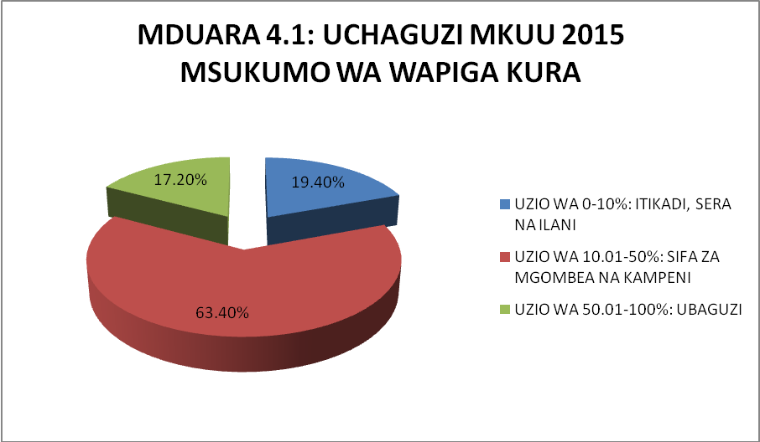
CHANZO: Data za Utafiti (2015)

Ramani na. 4.1: Ramani ya Tanzania ilivyochorwa na wapiga kura 2015

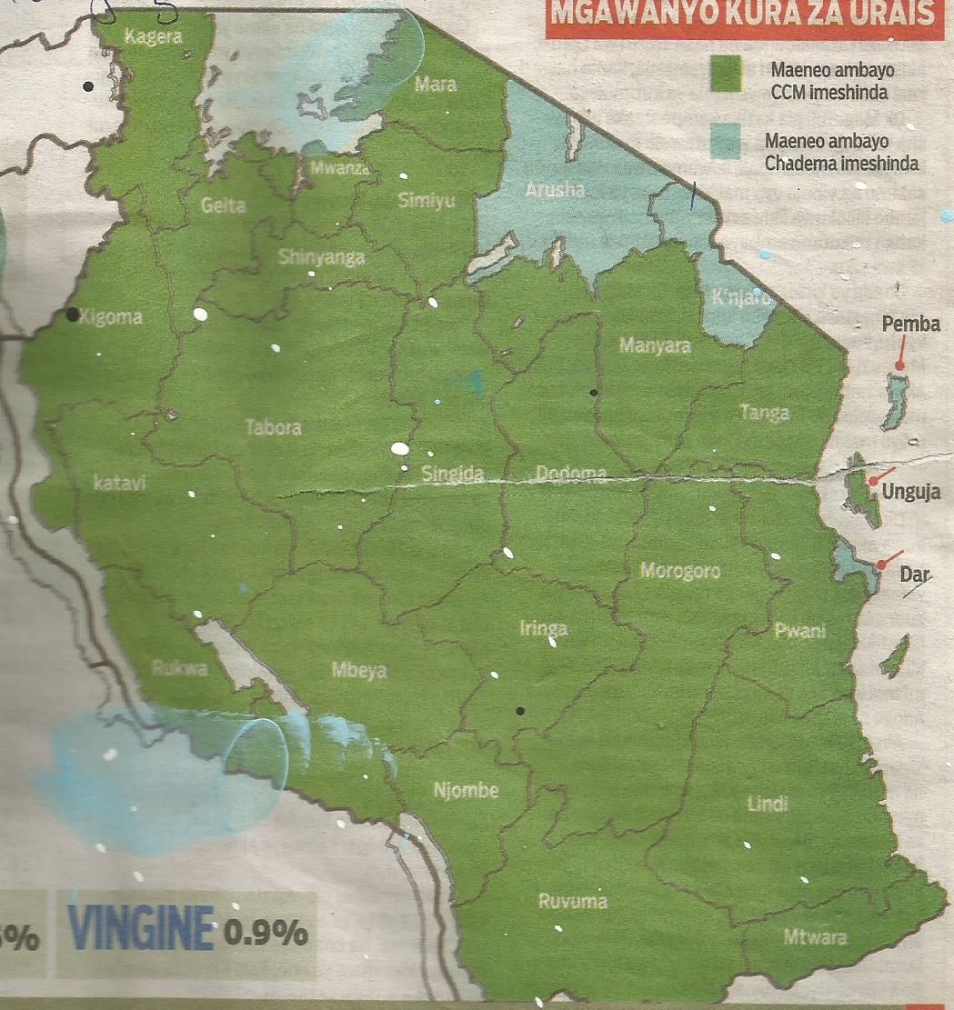
Chanzo: Gazeti la Mwanachi, Oktoba 30, 2015

Ramani na.2 Ramani ya Kenya ilivyochorwa na wapiga kura 2007
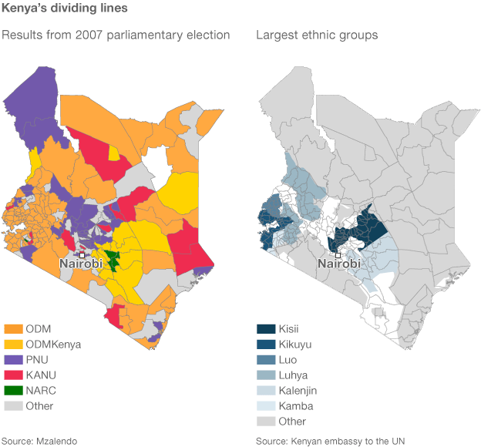

Ramani na.4.3: Ramani ya Uingereza ilivyochorwa na wapiga kura uchaguzi wa 2015

Politically, the UK is now five nations

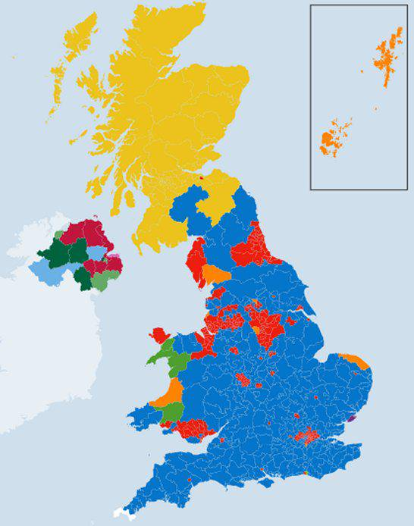
Chanzo: Magazeti ya Uingereza, 2015

Ramani na.4.4: Ramani ya Nigeria ilivyochorwa na wapiga kura uchaguzi wa 2015
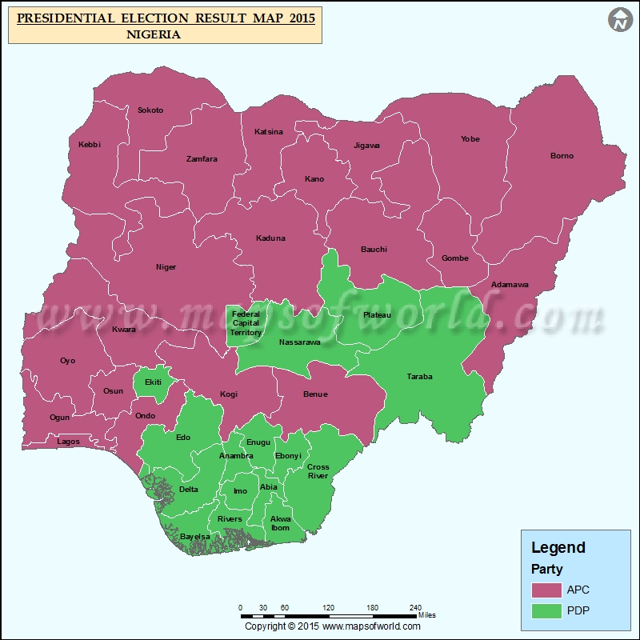
Chanzo: www.mapsofworld.com

Kura kwa msukumo wa itikadi, sera, na ilani
Takwimu za upili za utafiti wa Twaweza kati ya mwaka 2012 hadi 2015 zilionyesha kuwa masuala ya uchumi na umaskini, afya, elimu, maji, rushwa na utawala bora, miundo mbinu, usalama na migogoro ya kisiasa, ukosefu wa ajira, chakula na ukosefu wa chakula, huduma za kilimo, na katiba mpya ndiyo yaliyokuwa akilini mwa wapiga kura na walitegemea kupata majibu yake kwenye ilani za vyama na wagombea wao iliviwaongoze kupiga kura (jedwali na.4.1, 4.2, na mduara na.4.2)

Jedwali na. 4.1: Masuala yaliyowagusa wapiga kura kati ya 2012-2015

SUALA | 2012 | 2013 | 2014 | 2015 | JUMLA | WASTANI | %
AFYA | 40 | 46 | 47 | 59 | 192 | 48 | 17.58
MAJI | 30 | 36 | 27 | 46 | 139 | 34.75 | 12.73
ELIMU | 25 | 46 | 38 | 44 | 153 | 38.25 | 14.01
UCHUMI NA UMASKINI | 49 | 57 | 63 | 34 | 203 | 50.75 | 18.59
MIUNDO MBINU | 17 | 16 | 19 | 32 | 84 | 21 | 7.69
RUSHWA NA UTAWALA BORA | 24 | 29 | 30 | 28 | 111 | 27.75 | 10.16
USALAMA NA MIGOGORO YA KISIASA | 11 | 18 | 18 | 13 | 60 | 15 | 5.49
UKOSEFU WA AJIRA | 16 | 13 | 15 | 11 | 55 | 13.75 | 5.04
CHAKULA NA UPUNGUFU WA CHAKULA | 20 | 7 | 12 | 9 | 48 | 12 | 4.40
HUDUMA ZA KILIMO | 13 | 13 | 8 | 5 | 39 | 9.75 | 3.57
KATIBA MPYA | 0 | 0 | 8 | 0 | 8 | 2 | 0.73
 |  |  |  |  |  | 273 | 100.00
CHANZO: TAKWIMU ZA UPILI, TWAWEZA, 2015

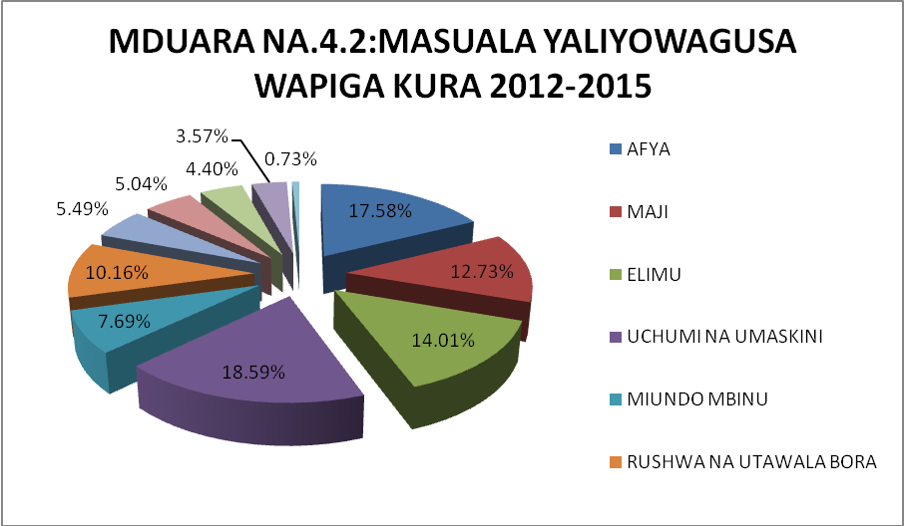
CHANZO: TAKWIMU ZA UPILI, TWAWEZA, 2015
Vyama na wagombea wao wa urais katika itikadi, sera na ilani zao walijaribu kuonyesha kuwa wanaguswa na mambo hayo kama njia ya kuwashawishi wapiga kura. Na kama kawaida masuala hayo yalikuwemo katika ilani zao ingawa vyama vyote havikutoa nakala za ilani za uchaguzi za kutosha kuweza kuwafikia wapiga kura 23,750,982 (Tume ya Taifa ya Uchaguzi, 2015). Vyama vilitoa mabango mengi kuliko ilani hivyo kupunguza msukumo wake kwa wapiga kura. Aidha vyama karibu vyote vilichelewa kutoa ilani zao. Kwa mfano CCM walipitisha ilani yao katika kikao cha Julai 4, 2015. Kana kwamba hiyo haitoshi wagombea walitumia muda mchache sana kuzieleza kwa undani ilani zao kwa wapiga kura.

Jedwali na. 4.2: ilani za CCM na CHADEMA 2015-2020

CHAMA | TAREHE YA UZINDUZI WA ILANI | VIPAUMBELE | % YA KUSHABIANA NA UTAFITI (tazama jedwali 4.1 na mduara 4.2)
CCM | 25.08.2015 | 1. Kuondoa umaskini;  2. Kupunguza tatizo la ukosefu wa ajira hasa kwa vijana;  3. Kuendeleza vita dhidi ya adui rushwa na ubadhirifu wa mali ya umma;  4. Kuendelea kudumisha amani, ulinzi na usalama wa maisha ya wananchi na mali zao. | 36% (4/11)
CHADEMA | 29.08.2015 | 1. Elimu  2. Kilimo  3. Afya  4. Mawasiliano ( sayansi na teknolojia)  5.biashara (miundo mbinu reli n.k | 36% (4/11)

CHANZO: TAKWIMU ZA UTAFITI -2015
Kwa kuzingatia takwimu hizo nguvu zinapatikana za kuamini kuwa itikadi, sera na ilani za vyama na wagombea wao vilisaidia kuwashawishi na kuwaelekeza wapiga kura katika upigaji wa kura. Mkoa wa Dar es Salaam kwa mfano, tofauti ya kura za mgombea urais wa CCM na CHADEMA kwa majimbo ya Dar es Salaam ilikuwa chini ya 10%. Katika jimbo la Ukonga (3.32% CHADEMA); Segerea (9.15% CHADEMA); Kawe (3.00% CHADEMA); Temeke (7.57% CHADEMA); Kigamboni (5.28% CHADEMA) Ubungo (7.46% CHADEMA) na Ilala (1.00% CCM).

Matokeo haya yana sura tofauti na matokeo ya mikoa mingine ambayo yametumika kupanga makundi mengine mawili hivyo kutoa kigezo cha kuyatofautisha kwa kiwango ambacho kwa kuzingatia vingezo vingine kunaangukia kwenye uzio wa 0-10% ya tofauti ya kura kati ya mgombea urais wa CCM na CHADEMA katika majimbo 191 yaliyochukuliwa kama sampuli.

Kura kwa msukumo wa mgombea na kampeni
Utafiti umebaini kuwa wasifu wa wagombea na jinsi walivyoendesha kampeni zao viliweka kigezo kilichotumiwa na wapiga kura kuamua ni nani wampigie kura. Matokeo haya yamejengwa juu ya mijadala ya watumiaji wa mitandao ya kijamii na tafiti za taasisi za kitafiti za Twaweza na IPSOS.
Kwa nini Magufuli mgombea wa CCM hafai kuwa rais ni mada iliyoanzishwa katika mtandao wa Jamii Forum na wachangiaji kuchangia ifuatavyo:-
“Magufuli hafai kuwa rais kwa sababu hizi,
1.Sio mwanasiasa.Tanzania bado haipo tayari kuongozwa na mtu asiye mwanasiasa.Tanzania inahitaji kiongozi mwanasiasa anayeweza fanya lobbying na mwanadiplomasia.Hii pekee inakufanya usimpe Magufuli kura.
2.Magufuli ni mtendaji na sio kiongozi,tunahitaji kiongozi.Tanzania haimtafuti bwana miradi au mkurugenzi wa maendeleo!Tunamtafuta mtu wa kutoa dira na kukwamua nchi penye mikwamo.Magufuli ni msimamizi mzuri wa miradi ila sio kiongozi wa mfano.Nchi inaweza kujikuta kwenye migogoro na mikwamo kama kiongozi wake hana ushawishi wa kutoa dira.
Hizi ni sababu kubwa za kutokumpa kura yangu Magufuli” (Pepsin, Septemba 13, 2015)

Mchangiaji mwingine akaandika:
“Wee sio mzima kabisa, nchi hii imefikishwa kwenye majanga kama haya na wanasiasa kwa sasa tunataka rais mtendaji na mwanasayansi ambaye akiongea kitu lazima akakisimamie na anahakikisha kimetekelezeka” (Nyamgessi, septemba 13, 2015).

Mchangiaji mwingine akawakumbusha wanzeka sifa za mtu waliyekuwa anatafutwa kwa kuandika:
“hivi nyie si ndo kilasiku mlikuwa mnaimba mnamtaka rais dikteta baada ya Kikwete 'kuchekacheka' sana?”(Kende, Septemba 13, 2015)

JP Omuga katika mchango wake anaonyesha kuwa msisitizo kuwa upigaji wa kura ungeelekezwa na sifa za mgombea na siyo za chama chake pale anapoandika kwa kirefu:

“Tatizo liko ccm... ndo maana Dr. Magufuli naye ameshawastukia... Wanalumumba wanaangaika kuandaa hotuba akipewa asome anaiweka pembeni anakuja na ya kwake mwenyewe...Magufuli ameshabaini kuwa ili ashinde inabidi ajitofautishe na wanaccm wengine...
Ikumbukwe kuwa Magufuli hakujiandaa kugombea Urais. Jaribu kufuatilia kwa karibu utaona anajitahidi kuiga kila kitu kutoka kwa Lowassa kuanzia kaulimbiu hadi mavazi...!! ccm ni matapeli na hapa wanamtapeli Dr. Magufuli mchana kweupe..!! Mtu tokea awali alijiandaa kwenda kumpigia kura Lowassa kwenye preliminaries kule ccm ghafla bin vuu anajikuta kabebeshwa zigo lote la choo chakavu...!!
Badala ya kumpa support amepewa watukanaji na wapiga dili...Kwa ninavyomfahamu Magufuli atakuwa anajuta sana...”(septemba 13, 2015).

Mchangiaji mwingine anasisitiza kwa kuelezea uhusiano wa chama na mgombea pale anaposema:-

“tatizo la Magufuli ni moja tu, yupo chini ya CCM.... Hilo tu, mengine yote Magufuli yuko fit sana...EL( Edward Lowassa) kinachomnyanyua ni kimoja tu, yupo chini ya UKAWA, hilo tu.. mengine yote hayuko fit kabisa.”(Nullipointer, Septemba 13, 2015)

Kwa upande wa Lowassa mgombea wa CHADEMAanaelezwa kama mwenye wasifu ufuatao kabla hata hajawa mgombea wa CHADEMA:-
“lowasa ana tabia hizi:-
1. Hana blaablaa nyingi/ ni mtu wa vitendo zaidi 2. Haogopi kuchukua hatua
3. haogopi kufanya maamuzi magumu-hata kuamua kujiuzulu ilikuwa ni maamuzi magumu kwani haikutumika nguvu kubwa kumshinikiza. Hata mradi wa maji lake Victoria ilikuwa ni maamuzi magumu sana.4. Ana huruma kwa watu hasa wanyonge
5. Sio mbaguzi.6. Ni mcha mungu na ana hofu ya Mungu.
Nina imani hata Mungu anamuongoza na kumlinda kwasababu kila wanaojaribu kumchafua au kumfitini yeye ndio anazidi kuchanua sana ambapo wanaomchukia ndio wanafifia kama kiiza. Tanzania inahitaji kiongozi wa Aina hii.May God Bless and guide Him”( Muite, Machi 25, 2013).

Kwenye mtandao wa wanabidii Privatus Karugendo anamuelezea Lowassa:-
“Lowassa ni mtu mwema, mchapakazi na ni mwerevu. Hakuna shaka kwamba Lowassa, ana uwezo mkubwa wa kuongoza. Mtu huyu ana sifa nyingi ndani na nje ya nchi. Lakini kwa uchaguzi mkuu wa mwaka huu ameteleza, ndiyo maana tunasimama na kusema hapana.”(Karugendo, 2015).

Kwa upande mwingine utafiti wa Twaweza unachangia takwimu za upili (Jedwali na. 4.2). Takwimu hizo zilitokana na wajibuji 1,848 waliohojiwa kati ya Agosti 19 na Septemba 7, 2015 katika Tanzania bara. Wajibuji walitaja sifa na sababu ambazo zinawafanya kuamua kumpigia kura mmojawapo ya wagombea wawili tajwa. Twaweza walibainisha na kwa msingi wa takwimu zao utafiti huu pia unabainisha kuwa uchapakazi wa magufuli ndiyo sababu iliyowasukuma wampigie kura. Kwa upande wa Lowassa wapiga kura walisukumwa kumpigia kura kwa kuamini kuwa ni mtu aliyekuwa na uwezo wa kuleta mabadiliko yaliyokuwa yanatarajiwa na wengi. Kwa ujumla wasifu wa magufuli ulikuwa juu zaidi ya Lowassa katika vigezo vingi.
JEDWALI NA.4.2: WASIFU WA WAGOMBEA ULIVYOTAJWA NA WAPIGA KURA
WASIFU WA MGOMBEA | MAGUFULI | LOWASSA | TOFAUTI
MCHAPA KAZI | 26 | 2 | 24
KULETA MABADILIKO | 7 | 12 | -5
ANA SERA NZURI | 5 | 3 | 2
CHAMA CHAKE | 5 | 1 | 4
UZOEFU WA UONGOZI | 3 | 1 | 2
REKODI YA UTENDAJI | 3 | 2 | 1
SIYO MLARUSHWA | 2 | 0 | 2
MWANASIASA MZOEFU | 2 | 1 | 1
ANAWEZA KUTATUA MATATIZO | 2 | 1 | 1
ANAAMINIKA | 2 | 0 | 2
ANAJALI WATU | 2 | 1 | 1
ANAWEZA KUPIGA VITA RUSHWA | 1 | 0 | 1
MZALENDO | 1 | 1 | 0
ANAWEZAKUINUA UCHUMI | 0 | 1 | -1
ANAWEZA KUIONDOA CCM | 0 | 1 | -1
MAMBO MENGINE | 1 | 1 | 0
HAWAKUTAJA LOLOTE | 1 | 0 | 1

Sampuli 1848 kutoka Tanzania bara
CHANZO: Twaweza, 2015

Wapiga kura katika uchaguzi wa mwaka 2015 walishuhudia kampeni za nguvu kutoka kwa wagombea wote wawili. Ushahidi wa kuunga hoja hii unathibitishwa na kambi za wagombea wenyewe. Kwa mfano upande wa mgombea Magufuli unathibitisha:
“Hadi jana, tarehe 16 September 2015, Mgombea Urais wa CCM, Dr. John Pombe Magufuli, alikuwa amekwishafanya kampeni katika mikoa 12 na Majimbo 94. Amekwishafanya mikutano mikubwa ya hadhara 76 na mikutano ya barabarani 381. Amekwishatembea, kwa gari, jumla ya kilomita 13,720. Kwa ujumla amekwishakutana, moja kwa moja, na asilimia zaidi ya 30 ya wapiga kura. Kwa kuwa baadhi ya mikutano yetu inatangazwa moja kwa moja na redio za kijamii na luninga, wapiga kura waliopata nafasi ya kumsikia wanakadiriwa kufikia asilimia 70.”
Anaongeza kwa kubainisha:
Tunafarijika na idadi kubwa ya watu wanaokuja kwenye mikutano ya kampeni zetu. Tunafarijika pia kwamba karibu Watanzania wote wanaopata fursa ya kumuona na kumsikia wamemuelewa na wamepata matumaini ya Tanzania Mpya kupitia kwake.
Anapata matumaini na kuaminisha kwanini watashinda kwa kusema:
Utafiti wetu wa ndani, tulioufanya kwa kipindi cha siku kumi zilizopita katika majimbo 246 kati ya majimbo 269, unaonyesha kwamba Dr. Magufuli atapata ushindi wa asilimia 69.3. Tunaamini kwamba asilimia hizi zitaongezek kadri Watanzania wengi zaidi wanavyopata fursa ya kumsikiliza Dr. Magufuli na kusikiliza Ilani na sera za CCM.” (January Makamba, Septemba 16, 2015).

Kwa upande wa CHADEMA Mwenyekiti wa jopo la wataalamu na ushauri la Ukawa, Profesa Mwesiga Baregu, alisema:
“Tunaamini tumefanya kampeni vya kutosha...“Tumefanya kampeni kistaarabu na kesho tunafunga kampeni zetu kwa ngazi zote kuanzia udiwani hadi urais kwa wagombea wote wa Ukawa, tunawasisitiza wananchi wajitokeze kupiga kura ili tujue mshindi, na kwamba tumeridhika na jinsi Lowassa anayeungwa mkono na vyama vingine vitatu, alivyofanya kampeni kwa uwezo wake.( Profesa Mwesiga Baregu, Oktoba 23, 2015)
Mwenendo wa kampeni pia unabainishwa na maoni ya watu wasiofungamana na upande wowote ambao walifuatilia uchaguzi wa Tanzania wa 2015. Watafiti wa kimataifa ambao walifanya utafiti na tathmni ya uchaguzi wa Tanzania kutoka Julai 25 hadi Septemba 10, 2015 kwa kuwahoji watu mbalimbali na kuhudhuria mikutano mbalimbali ya kampeni (Jedwali na.4.3) wanabainisha mwenendo wa kampeni za 2015.
Jedwali na.4.3 MESODOLOJIA YA WATAFITI WASIOFUNGAMANA
CHANZO: JINA LIMEHIFADHIA KWA MATAKWA YA USIRI, 2015
Watafiti hawa wasiofungamana na upande wowote walitathmini umahiri wa kampeni kwa vigezo kama unavyoonyeshawa katika jedwali na.4.4
JEDWALI NA.4.4 UMAHIRI WA KAMPENI ZA UCHAGUZI MKUU 2015
KIGEZO CHA UMAHIRI | MAGUFULI | LOWASSA
MVUTO KWA WAPIGA KURA | ULIONGEZEKA KWA KADRI MDA ULIVYOENDA | HAKUONGEZEKA
KUJENGA HOJA NA KUMUDU JUKWAA | ALIONYESHA UMAHIRI WA KUJENGA NA KUELEZA HOJA VIZURI | ALIONYESHA UDHAIFU
SIASA CHAFU | ALIJITAHITI KUEPUKA SIASA CHAFU NA KUMCHAFUA MWENZAKE | ALISTAJABISHA KWA JINSI ALIVYOKUWA MUSTARABU KIASI CHA KUTOTHUBUTU KUMTAJA HATA HASIMU WAKE WA KISIASA KIKWETE PAMOJA NA WENGINE WALIOKUWA WAKIMCHAFUA
UFUNDI | ALIZIDIWA MBINU KWA KURUHUSU KUFUATWA NYUMA NA LOWASSA | ALIMZIDI MAGUFULI MBINU KWA KUWEZA KUMFUATA NYUMA
MPANGILIO | ALIKUWA NA MPANGILIO MZURI AKISAIDIWA NA CHAMA CHAKE | PAMOJA NA KUWA ALIKUWA NA MPANGILIO MZURI, CHAMA CHAKE KILIMUANGUSHA KWANI HAKIKUWA NA MPANGILIO MZURI
MSISITIZO | NGUVU KUBWA ZILIWEKWA KWA KUSHINDA URAIS KULIKO NAFASI ZA UBUNGE NA UDIWANI | NGUVU KUBWA ZILIWEKWA KWA KUSHINDA URAIS KULIKO NAFASI ZA UBUNGE NA UDIWANI
UJUMBE | ALIAMINIKA KIDOGO KAMA MLETA MABADILIKO | ALIAMINIKA SANA KAMA MLETA MABADILIKO
CHANZO: JINA LIMEHIFADHIA KWA MATAKWA YA USIRI, 2015
Kwa kuzingatia takwimu na tathmini zilozoibuliwa, utafiti huu unabainisha kuwa kigezo cha sifa za mgombea na kampeni kilikuwa na mchango katika kuwaelekeza wapiga kura katika uchaguzi wa mwaka 2015 na kwa misingi hiyo na kwa kuzingatia vigezo vingine uzio wa 10.01-50.00% sawa na 63.40 % ni muafaka na stahili.
Kura kwa msukumo wa ubaguzi

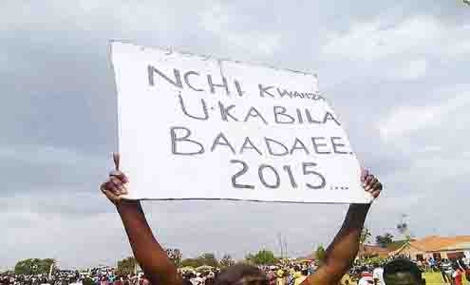
CHANZO: The Citizen, Oktoba 11, 2015.

Matokeo ya utafiti huu yaliyotokana na mesodolojia iliyotumika, yamebainisha kuwa wapigakura pamoja na vigezo vingine walisukumwa na ubaguzi kwa misingi ya ukabila, ukanda, na uteja. Mwanazuoni Professa Issa Shviji anatanabaisha na kutupa ushahidi wa kuwepo kwa hulka na msukumao wa kufanya siasa kwa misingi ya ukabila, ukanda, na udini aliposema:
"La pili ni hii ya ukanda. Tumesoma jinsi watamani urais hujipangia mikakati ya kuungwa mkono na watu wa kanda anakotokea mgombea. Yaani bila aibu au kificho tunasoma kwamba kuna kamati au vikundi vya kikanda vinavyopanga na kuweka mikakati ya kufanikisha azma ya mtu wao. Ukanda ni kama ukabila. Ni sumu ileile ya kuingiza dini au ukabila katika siasa. Tunayempigia kura za kisiasa ni Mtanzania na sio Msukuma au Muhaya.”(Issa Shivji, 8 Januari 2014)

Mitandao ya kijamii pia inatoa fursa ya kurejea maoni na mitazamo ya wapiga kura kuhusu namna ambavyo wapiga kura wangefanya maamuzi yao. Utafiti huu uliona na kupitia michango na mijadala 100 iliyokuwa na mada zilizohusu ukabila, ukanda, udini, na uteja. Mchangiaji mmoja alibainisha kwa kusema:-
“Katika uchaguzi huu wa Mwaka 2015 tayari tumeshaanza kuona chembechembe za wanasiasa wetu kutumia koti la ukabila na udini, ukanda kuwachafua wenzao au kuonyesha dhana tofauti baina ya mgombea mwenzake”. (HIVI SASA BLOG, Septemba 12, 2015)
Mchangiaji mwingine anaongeza:-

“Kwa nyakati tofauti Edward Lowassa, Mkewe Regina Lowassa na Fredrick Sumaye wamekuwa wakitoa kauli za zenye kuashiria UDini, Ukanda na Ukabila. Edward Lowassa akiwa kwenye Kampeni mjini Tabora, alisikika akisema NCHI HII HAIJAWAHI KUONGOZWA NA RAIS MLUTHERI huku akiwataka waumini wa dhehebu hilo wamchague kwa msingi huo wa udini. Sumaye naye wakati anatangaza kujiunga UKAWA alisema anawashangaa wanaosema rais hawezi kutoka kskazini kwani wao ni nani? Mke wa Mgombea urais wa CHADEMA, REGINA LOWASSA akiwa kilimanjaro aliwaeleza Wachagga popote walipo kuwshawishi wachagga walioko mikoa mingine kumpigia kura LOWASSA. Video za kauli hizi zimezagaa sana kwenye mitandao ya kijamii. RAI: TUWE MAKINI SANA NJAMA ZOTE ZENYE KUELEKEA KUTUMBUKIZA UDINI,” (Tatamadiba Senior Member, Mwanahalisi Forum, 17.10.2015)

Mtandao wa Jamii Forum unatoa uwanja mpana wa mjadala na kupata maoni kuhusu hulka ya ukabila katika uchaguzi hasa huu wa 2015. Kwa mfano mchangiaji mmoja anabainisha:

“Uchaguzi wa mwaka huu, kama ukichukuliwa kuwa ulikuwa wa uhuru na haki, unatoa taswira twasira kuu tatu. Kwanza ni athari ya ukanda ambapo CCM yenye mgombea anayetoka kanda ya ziwa anaonekana kuungwa mkono yeye na chama chake katika mikoa ya kanda ya ziwa ikiwemo Tabora, Mwanza, Shinyanga, Geita n.k. Kwa upande wa mgombea wa Chadema anayetoka kanda ya kaskazini anaonekana kuungwa mkono katika mikoa ya kanda ya kaskazini ikiwemo Kilimanjaro na Arusha.”(Francis Pungumwai, Oktoba 10, 2015).

Maoni yake hayakubaliwi kirahisi na mchangiaji mwenzake ambaye anatanabaisha kuwa kuna vingezo vingi vinavyowasukuma wapiga kura:

“Inaonekana unauelewa finyu sana kuhusu vigezo vya kufanya maamuzi. Namba moja ni moja ya vigezo vya kufanyia maamuzi laikini si kigezo timilifu.”(Macho Mdiliko, Oktoba 10, 2015).

Katika mchango wake kwenye mada hiyo hiyo Pasco anasema:

Tukubali tukatae kuna udini mkubwa kwenye siasa zetu! Huu ni ubaguzi! Namna ya kuufuta siyo kunyamaza… kanda ya ziwa ndiyo determinant ya nani anakuwa rais wa nchi hii, kitendo cha CCM kumteua Magufuli, kitapelekea mgombea wa CCM siyo tu kupata ushindi, bali pia atarejesha CCM yale majimbo yote ya kanda ya ziwa yaliyoshikwa na wapinzani.”(Pasco, Oktoba 16, 2015).

Hisia za kuwepo kwa ubaguzi zinaibuliwa na viongozi wa dini ambao kwa kupitia sauti ya askofu wa Jimbo Katoliki la Bunda inadhihirishwa:

Watanzania wasipoacha ubinafsi anakaza kusema Askofu Nkwande, watalichagulia taifa viongozi wabovu kwa kusukumwa na “uchama”, udini na ukabila; mambo ambayo ni dhambi. Kiongozi bora si lazima atoke kwenye chama au dini au kabila lako.( Askofu Renatus Leonard Nkwande , Oktoba 20, 2015).
Pamoja na michango yao umuhimu wa takwimu kama msingi wa hoja unaletwa kwenya mjadala na Macho Mdiliko:-

Ndio maana nikakuambia unaandika hisia. Tabora miaka yote ni mkoa wa CCM, sasa wewe umehisi wamemchagua Magufuli kwa kuwa ni mtu wao, sio? Mimi nataka kwa mfano, uje na takwimu za miaka ya nyuma vs mwaka huu na tulinganishe ili tufanye hiyo conclusion yako.”(Macho Mdiliko, Oktoba 10, 2015)
Hulka za ubaguzi ( ukabila, ukanda, udini, uchumi, jinsia)
Mchango wa Macho Mdikilo unauelekeza utafiti kutafuta takwimu ilikupata misingi ya kujenga hoja. Jedwali na 4.5 linaonyesha makabila makubwa katika nchi yetu ambayo ni 33% tu ya watanzania wote (Malipula, 2014). Kwa hiyo 67 % kwa kigezo cha ukabila bado in nguvu kubwa kuzidi 33% kwenye suala kama la uchaguzi.

Jedwali na.4.5: Ukubwa wa makabila Tanzania
KABILA | 1967 | 1992 MAKISIO TU | Afrobarometer 2005 | Afrobarometer 2008 | Afrobarometer 2012
Sukuma | 12.4% | 14% | 16% | 17% | 14%
Nyamwezi | 3.3% | 8% | 4% | 4% | 4%
Chagga | 3.6% | 6% | 5% | 3% | 5%
Makonde | 3.9% | 6% | 2% | 3% | 3%
Haya | 3.3% | 6% | 4% | 2% | 2%
Hehe | N/A | 6% | 3% | 2% | 3%
Nyakyusa | N/A | 5% | 3% | 2% | 2%
JUMLA | 26.5+ | 51 | 37 | 33 | 33
Chanzo: Malipula, 2014

Kwa upande mwingine, watafiti wengi wamebainisha kuwa hisia za ubaguzi huibuliwa na wahitaji karibu au wakati wanapokuwa na haja nao kama msaada. Uchaguzi ni moja ya mahitaji yanayoibuwa haja ya matumizi ya ubaguzi.

Grafu na.4.1 inaonyesha matokeo ya utafiti uliohusisha wajibuji 3,185 ambapo 19 % walionyesha kuwa ukabila huwa juu zaidi karibu au wakati wa uchaguzi. 68 % ya wajibuji wanaonyesha kuwa vigezo vingine ndivyo hupewa kipaumbele zaidi. Mambo mengine ambayo yanaweza kutumika kama msukumo kwa wapiga kura ni udini (1%), Chanzo cha kipato- masula kama Mwalimu mwenzetu, mkulima mwenzetu, machinga mwenzetu (10%) na jinsia (2%) (Afrobarometer, 2007).

Grafu na.4.1: Mhemuko wa ubaguzi nyakati za uchaguzi

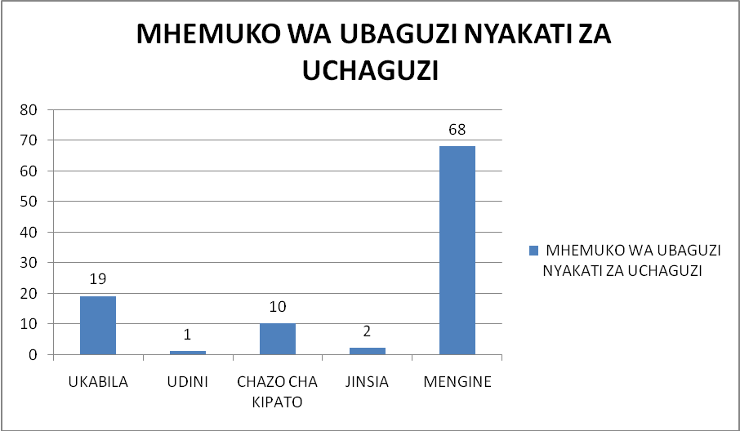

Sampuli 3,185
Chanzo: Afrobarometer, mzunguko 22, 2001,2003 (2007)
Ubaguzi kwa misingi yoyote unajengwa kwenye jamii yenye watu wanaouendekeza. Grafu na.4.2 inaonyesha matokeo ya utafiti ambao moja ya swali lake ilikuwa na kutaka majibuji waeleze wanavyojisikia na kujitambulisha. Kati ya watu 3,185 walioulizwa, 3% yao walisema wanajitambua kwa ukabila kwanza, 5% kwa udini, 79% kwa chanzo chao cha kipato, 9% kwa jinsia yao, na 4% kwa mambo mengine.

Utafiti uliporudiwa tena 2003 hulka ya kujitambulisha kikabila ilipanda toka 3 hadi 17% ikiwa ni ongezeko la 466.67%. Kujitambulisha kwa udini kulipanda kutoka 5 hadi 7%, chanzo cha kipato kama utambulisho kikashuka kutoka 79 hadi 38%, jinsia kutoka 9-2%, kujitanbulisha kwa vigezo vingine kukapanda 4-27% na ambao hawakutoa majibu wakapanda toka 0-9%.

Grafu na.4.2:Hulka ya kujisikia/kujitambua kiubaguzi

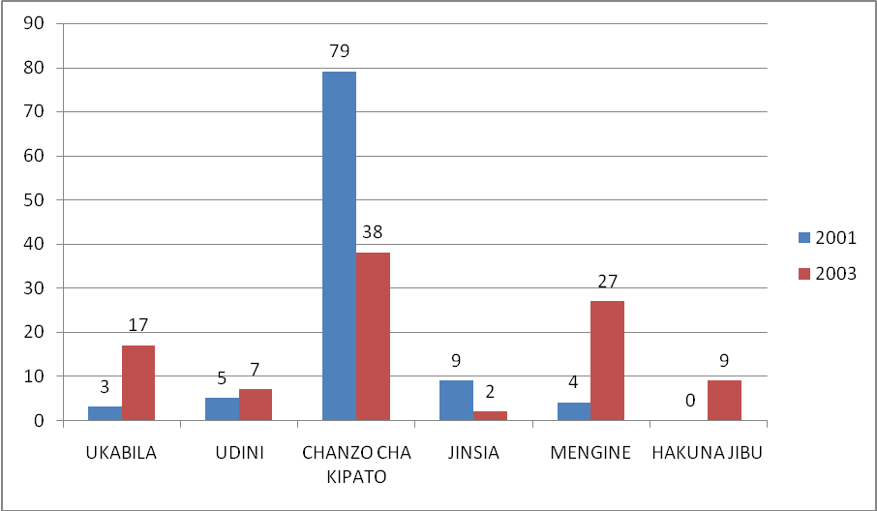
Sampuli 3,185

Chanzo: Afrobarometer, mzunguko 22, 2001, 2003 (2007)

Mwenendo wa utambilsho kwa misingi ya ama ukabila au utanzania ulipolinganishwa katika utafiti wa 2005 (wajibuji 1208), 2008 (wajibuji 1304) , na 2012 (2012) ulionyesha matokeo kama grafu na.4.3 inavyoonyesha

Grafu na. 4.3: Utambulisho wa watanzania (ukabila/utanzania)
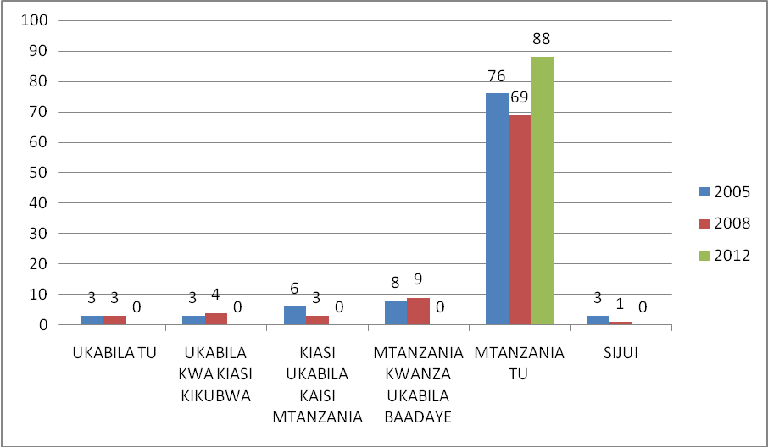
Sampuli 1208 (2005), 1304 (2008), 2004 (2012)
Chanzo: Afrobarometer Tanzania 2005, 2008 and 2012
Angalizo: 0= takwimu hazikuonyeshwa
Mwenendo wa mwelekezo wa ubaguzi katika uchaguzi
Aidha ilikupata misingi imara ya kujenga hoja na kupata hitimisho, utafiti huu kama tafiti zingine uliangalia mwenendo wa matokeo ya uchaguzi 1995-2010. Matokeo yaliyohusishwa ni yale ya vyama vya upinzani NCCR-Mageuzi, TLP, CHADEMA kwa sababu ndio wanaotajwa zaidi kuwa wanafaidika na upigaji kura kwa ubaguzi. Sababu nyingine ni kuwa wakati wote vyama vyote viliposimamisha mgombea urais walisimamisha mgombea kutoka kanda ya kaskazini.
Jedwali na.4.6 ushindi wa wagombea 1995-2015
MWAKA | CHAMA | MGOMBEA | MKOA (KANDA) | ALIKO PATA KURA NYINGI | DHIDI YA CCM
1995 | NCCR-MAGEUZI | Augustine Mrema | KILIMANJARO(KASKAZINI) | KILIMANJARO | ALISHINDA
2000 | TLP | Augustine Mrema | KILIMANJARO(KASKAZINI) | KILIMANJARO | ALIZIDIWA
2005 | CHADEMA | Freeman Mbowe | KILIMANJARO(KASKAZINI) | KILIMANJARO | ALIZIDIWA
2010 | CHADEMA | Dr. Willibrod Slaa | MANYARA (KASAKAZINI) | MANYARA | ALISHINDA
2015 | CHADEMA | Edward Lowassa) | ARUSHA(KASKAZINI) | ARUSHA | ALISHINDA

Jedwali na. 4.6 linaonyesha jinsi wagombea waliotoka kanda moja jinsi walivyopigiwa kura ambapo pale waliposhinda walishinda katika mikoa waliyotoka tu. Kwa mfano wapiga kura waliompa mgombea wa CHADEMA kura nyingi 2010 kwa sababu mgombea alitoka mkoa wa Manyara, mwaka 2015 kwa kuzingatia kigezo hicho wapigakura hao wa Manyara hawakumpa mgombea wa CHADEMA kura nyingi.
Kwa upande mwingine katika jedwali na 4.7 ambako kura za kila mkoa zinaonyeshwa CCM ilishinda mkoa wa Dar es Salaam kwa tofauti ya 1.40 % mwaka 2010; katika uchaguzi wa mwaka 2015 wapiga kura wamempa mgombea wa CHADEMA ushindi. Kwa vile Dar es Salaam haikuwa mkoa asili wa mgombea yeyote, ni dhahiri kuwa wapiga kura walitumia vigezo vingine kuamua.

Jedwali na.4.7 : Ushindi wa vyama kimkoa 2010 na 2015 ngazi ya urais
MKOA | CCM | WAPINZANI | TOFAUTI | MSHINDI 2010 | MSHINDI 2015
ARUSHA | 51.90 | 48.10 | 3.80 | CCM | CHADEMA
KILIMANJARO | 59.10 | 40.90 | 18.20 | CCM | CHADEMA
MANYARA | 49.00 | 51.00 | (2.00) | CHADEMA | CCM
KAGERA | 58.20 | 41.80 | 16.40 | CCM | CCM
KIGOMA | 51.30 | 48.70 | 2.60 | CCM | CCM
MARA | 53.70 | 46.30 | 7.40 | CCM | CCM
MWANZA | 55.20 | 44.80 | 10.40 | CCM | CCM
SHINYANGA | 60.50 | 39.50 | 21.00 | CCM | CCM
DAR ES SALAAM | 50.70 | 49.30 | 1.40 | CCM | CHADEMA
LINDI | 63.16 | 36.84 | 26.32 | CCM | CCM
IRINGA | 76.10 | 23.90 | 52.20 | CCM | CCM
MBEYA | 59.90 | 40.10 | 19.80 | CCM | CCM
MTWARA | 64.10 | 35.90 | 28.20 | CCM | CCM
PWANI | 69.80 | 30.20 | 39.60 | CCM | CCM
RUVUMA | 72.70 | 27.30 | 45.40 | CCM | CCM
TANGA | 69.80 | 30.20 | 39.60 | CCM | CCM
DODOMA | 78.50 | 21.50 | 57.00 | CCM | CCM
MOROGORO | 68.50 | 31.50 | 37.00 | CCM | CCM
RUKWA | 63.10 | 36.90 | 26.20 | CCM | CCM
SINGIDA | 76.50 | 23.50 | 53.00 | CCM | CCM
TABORA | 68.10 | 31.90 | 36.20 | CCM | CCM

Grafu na. 4.5: Matokeo ya Mgombea urais CHEDEMA, 2010
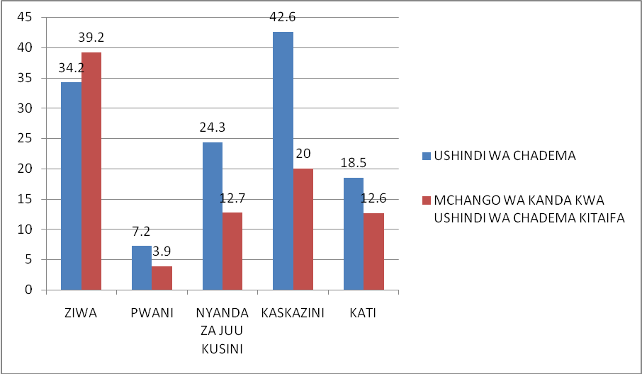
Utafiti huu ulijielekeza kuangalia ni vigezo gani wapiga kura walivitumia ili kuamua nani wampigie kura katika uchanguzi mkuu wa 2015. Utafiti huu kwa kutumia njia ya mapitio unabaini kuwepo kwa hisia, hofu, na uwezekano wa uteja kutumika kama mbinu ya kuwashawishi na kuwafanya wapiga kura kufikia maamuzi ya nani wampigie kura. Mchangiaji mmoja katika mtandao wa Jamii Forum alisema:
“Lowasa kura zake tutampa bureee na tutakula za ccm na kuwanyima kura.” (Msaraga, oktoba 8. 2015)
Manosa alionyesha kuwa uteja haukuwa jambo lililimhusu mpiga kura mmoja bali kulikuwepo na uwezekano likafanywa kuwa suala la familia:
“Mimi na familia yangu tupo tayari kununuliwa.”(Manosa, Oktoba 8, 2015).
Wachangiaji wengine pamoja na kukubaliana kuwepo kwa matumizi ya pesa, vitu , au ahadi ya vyeo, na miradi ya maendeleo, wanabainisha kuwa wapiga kura wengine hubaki na msimamo yao: kwa mfano Sifongo anaeleza tukio moja:
“Hii nimeikuta leo maneo ya UKONGA inasemekana mgombea ubunge kupitia chama cha kijani aligawa jezi kwa vijana ili kuchagua chama chetu cha MAGAMBA, kilichotokea vijana hawakukataa hiyo sadaka ya jezi badala jamaa alipoondoka kazi ikabaki moja vijana kuamua kufumua hiyo nembo ya CHAMA wakidai kuwa ni aibu kwao, mmoja aliniambia hawa watu wanatufanya sisi wajinga, waliwadanganya wazazi wetu kwa kanga na kofia leo wanakuja kutudanganya sisi kwa jezi.........CCM TAFUTENI NJIA NYINGINE YA USHAWISHI VIJANA WANATAKA MABADILIKO. (sifongo, Septemba 21, 2015).
Hali hiyo ya kula sehemu moja na kupiga kura sehemu nyingine inaungwa mkono na mchango wa wachangiani King Makolokolo na Kiboko na mgombea wa urais Edward Lowassa waliposema:

“Hela ntakula hila kura kwa magufuli.” (King Makolokolo, Oktoba 8, 2015)

“Mwache anunue tu, pesa tutakula na kura hatumpi, tunamtaka mtu msafi Lowasa na wenzake ndo wametufikisha hapa.” (Kiboko, Oktoba 8, 2015)

“Wakikupa hizo hela, kula, akikupa laki tano, mwambie akupe milioni moja, akishakupa na akaendelea kukusumbua, mwambie asikusumbue hizo ni pesa za Lowassa.”(Lowassa, 2015)

MJADALA NA HITIMISHO
Utafiti huu ulikuwa na lengo la kubainisha ni vitu gani viliwasukuma wapiga kura kuamua ni nani wampigie kura ili kuwa rais wa Jamhuri ya Muungano wa Tanzania. Matokeo yamebainisha kuwa kwa kiasi kikubwa 63.40 % ya wapiga kura walisukumwa na wasifu wa wagombea pamoja na kampeni zao. Matokeo haya yanaakisi mwenendo kampeni zilizoshuhudiwa katika uchaguzi huu wa 2015.

Kwa ufupi kampeni ni kupeleka bidhaa sokoni; ni chambo cha kuvutia kiumbe kinachowindwa. Kampeni zinalengo la kufikia watu na kuwaachia kitu mawazoni ili upigaji kura unapofika kiwasidie kuamua kupiga kura. Umuhimu wa kampeni unadhihirishwa na matokeo ya miji miwili mikubwa Tanzania. Mgombea wa CCM alifungia kampeni zake katika jiji la Mwanza, jiji la pili kwa ukubwa nchini Tanzania, matokeo yake ni kuwa aliweza kupata kura nyingi kuliko mgombea wa CHADEMA. Kwa upande mwingine, mgombea wa CHADEMA aliyeamua kufungia kampeni zake katika jiji la Dar es Salaam, alifaidika kwa uamuzi huo kwa kupata ushindi dhidi ya mgombea wa CCM.

Aidha kana kwamba hiyo haitoshi sifa za uadilifu, ufuatiliaji, uthubutu wa kuchukua maamuzi, na uchapakazi za mgombea wa CCM zilikuwa zikitajwa na wengi na pengine ziliwasukuma watu kumpigia kura. Kwa upande mwingine mgombea wa CHADEMA alitajwa pia kuwa mtu wa watu, mfuatiliaji, mwenye uwezo wa kifedha, uzoefu wa kuendesha serikali, na mtu anayethubutu na pasi na mashaka wapiga kura wengi walimpa kura kwa kusukumwa na vitu hivyo.

Mjadala huu hautatenda haki kama hautataja suala la ufisadi ambalo kwa miaka minane limegubika siasa za Tanzania na likimgusa sana mgombea wa CHADEMA. Je lilikuwa na madhara kwa mgombea wa CHADEMA?

Ufisadi na utovu wa kimaadili unamleta mjadalani mtafiti Nobert Kersting aliyetathmini uchaguzi mkuu wa Afrika Kusini wa 2009, uliofanyika huku mgombea Jacob Zuma akituhumiwa kwa utovu wa uadilifu. Kersting (2009) anabainisha kuwa kama mgombea anasifa za kuwa karibu na watu na kutosheleza matarajio yao, uadilifu hupewa kipaumbele cha mwisho kama kigezo cha kumfanya mpiga kura aamue kumpigia au hapana. Waliompigia kura Lowassa watakuwa walionyesha kuwa Nobert Kersting yuko sahihi.

Kwa upande mwingine, 19.4 % ya wapiga kura walisukumwa na itikadi, sera, na ilani za vyama vyao. Wapiga kura hawa ni ama wanachama au wapenzi wa vyama vya siasa. Tanzania imeonyesha kuwa bado inawapiga kura wa hulka hii na walitii hulka zao. Hali hii pia iko Afrika nzima ingawaje inaendelea kupungua. Hivi ndivyo alivyoona Nobert Kersting huko Afrika Kusini mwaka 2009. Kersting (2009) anasema:
“Party affiliation is still the predominant influencing factor for voting behaviour in South Africa, but it is increasingly being combined with issue based voting.”

Sera na ilani ndizo injini zinazoongoza utowaji wa huduma za kijamii na za kiuchumi. Tathmini ya utowaji wa huduma za kijamii na za kiuchumi kwa kuzingatia ahadi zilizotekelezwa na kuliganishwa na ahadi mpya zilizotolewa zilichangia kwa 19.40% wapiga kura katika uchaguzi wa 2015 kuamua nani wampigie. Mfano hapana shaka kuwa usambazaji wa umeme na miundo mbinu ya barabara ilimfaidisha mgombea wa CCM huku huduma hafifu za afya na usambazaji wa maji ulipunguza wapiga kura. Pamoja na haya takwimu zinaonyesha kuwa maeneo ambayo CCM na serikali walizoziongoza wamepeleka huduma bora za kijamii na kiuchumi ndiko walikoshindwa.

Kupiga kura kwa kusukumwa na utowaji wa huduma za kijamii na kiuchumi ni hulka ya maeneo mengi ya mjini ambako kura zilizopigwa zimeonyesha kwenda kwa mgombea wa upinzani (Lowassa) au pale mgombea wa chama tawala kilichokuwa na wajibu wa kutoa huduma aliposhida tofauti haikuwa kubwa sana.

Matokeo haya yanaungwa mkono na utafiti ulifanywa nchini Ghana ambapo wapiga kura pia walisukumwa na utekelezaji wa ahadi, ahadi mpya, na utendaji wa wagombea na vyama vyao kwa ujumla (Lindberg & Morrison, 2007; Lindberg & Weghorst, 2011, 2013, Lindberg, 2012). Siyo nchini Ghana bali Habib & Naidu (2006) walipowatathmini wapiga kura wa Afrika ya Kusini walibainisha hivyo pia.

Msukumo mwingine wa wapiga kura uliobainishawa ni ubaguzi (17.20%). Ubaguzi una misingi yake; kwa mustakabali wa utafiti huu; upo ubaguzi kwa msingi wa ukabila, ueneo, udini, na uteja. Marehemu baba wa Taifa Mwalimu Julius Kambarage Nyerere (1922-1999) anachangia katika mjadala huu kuwa katika ushindani wa kisiasa, mtu anapofilisika (anaposhindwa katika vingezo vingine) hugeukia ubaguzi. Matokeo ya utafiti huu unayaunga mkono mawazo hayo ya Nyerere. Aidha Bratton (2013) na Young (2009) wanabainisha kuwa wapiga kura katika Afrika pamoja na vingezo vingine bado wanasukumwa na ubaguzi katika kufanya uamuzi wa nani wampigie kura.

Kwa upande mwingine pia, dhana ya uteja (Clientelism) ni sura inayojibainisha na uchaguzi katika afrika, na imeibuliwa pia na matokeo ya utafiti huu. Wako wapiga kura walisukumwa kupiga kura kwa wagombea kwa kupewa au kuahidiwa fedha, mali, au manufaa ya sura moja au nyingine. Aidha, katika Tanzania uteja ulibebwa hasa na dhana ya mabadiliko yaliyokuwa yakiungwa mkono hasa na wasomi wengi. Nyuma ya mabadiliko yalikuwepo matumaini kuwa kubadilika kwa utawala kungeleta fursa kwa waliokuwa na nafasi kuondoka na watawala wa zamani hali ambayo ingeleta uwezekano wa watu wapya kupata nafasi ndani ya utawala mpya.

Hoja ya ueneo pia imeibuliwa na utafiti huu ikiakisi mawazo ya watanzania wengi. Ni kweli kuwa mgombea wa CCM amepata kura nyingi katika jimbo la Chato kama alivyopata mgombea wa CHADEMA katika jimbo la kwao la Monduli. Lakini sura hii yaikuonekana katika majimbo walikozaliwa wagombea wengine 6 waliobaki. Hii inawaleta mjadalani watafiti wengi ambao wamebainisha kuwa wengi wa wapiga kura wa zama hizi husukumwa na jambo zaidi ya moja kabla ya kufikia uamuzi wa kupiga kura.

Hata hivyo bado hulka za ubaguzi katika uchaguzi haziwezi kupuuzwa na kusukumwa kado kiurahisi. Mwenendo wa matokeo ya uchaguzi toka kuja kwa mfumo wa vyama vingi unaonyesha kuwa wagombea wote waliopata ushindi wa pili nyuma ya mgombea wa chama tawala walipata kura nyingi kutoka maeneo waliyozaliwa na kwa bahati mbaya wote wametoka kanda ya kaskazini. Pengine inawezekana kuwa ukabila, ueneo, au ukanda ndio silaha ya kwanza ya kupambana na chama ambacho kimejijengea kukubalika kwa misingi ya utaifa au kwa sababu ya watu kukosa chama mbadala. Bado hali hii haiondowi ukweli uliobainishwa na utafiti huu kuwa wapiga kura husukumwa na kigezo cha ukabila; ila badala yake ukweli huu unafanya matokeo ya utafiti huu kuwa imara zaidi.

Lengo la pili la utafiti huu ilikuwa ni kutathmini umoja wa watanzania. Mchora vikaragisi mmoja aliwaonyesha waadishi wa Habari kutoka nje ya Tanzania wakija kuripoti kuhusu uchaguzi wa 2015 na matarajio kuwa utaishia katika machafuko. Bahati nzuri hilo halikutokea. Pengine ni kiashiria tosha kuwa umoja wa watanzania umebaki kama ulivyokuwa. Ingawa watanzania hawakupigana lakini ni dhahiri kuwa kuna nyufa zimetokea na zinaendelea kukukua. Kwa mfano kutohudhuria kwa mgombea wa CHADEMA katika majumuiko baada ya matokeo kutolewa hasa wakati wa kuapishwa kwa rais mpya ni ishara ya mpasuko. Aidha kwa CHADEMA kuaonyesha kuwa hawatampa ushirikiano mgombea waliyeshindana naye na akawashinda ni ishara nyingine ya kuwepo kwa nyufa za utengano. Swali la kujiuliza ni hili, je msimamo wa mgombea wa CHADEMA wa kususa unaungwa mkono na watu na maeneo aliko pata ushindi au ni wake binafsi?

Kwa ujumla matokeo yaliyobainishwa na utafiti huu yemeweza kukidhi malengo ya utafiti. Aidha yameakisi matokeo yaliyobainishwa na tafiti zingine zilizofanyika nje ya Tanzania na kuchangia kuziba ombwe la ufahamu kuhusu mwenendo na hulka za wapiga kura.

MAPENDEKEZO
Kwa msingi ya matokeo ya utafiti huu inapendekezwa kwamba:-
Moja, elimu itolewe ya kujenga misingi ya umoja wetu pamoja ya kuwepo tofauti miongoni mwetu;
Pili, mfumo wa siasa unaotumika Tanzania kwa sasa unaviashiaria vya kutupeleka katika utengano, hivyo basi kuna haja ya kuubadili na kuleta mfumo mpya wa uwiano (proportional representative).

TAMKO
Utafiti huu umegharamiwa na Taasisi ya Sayansi ya Jamii (Tanzanian Association of Sociologists) katika hatua zote.

MAREJEO

Braton, M.ed. (2013) Voting and Democratic Citizenship in Africa, Boulder, Lynne Rienner Publisher
Eifert, B. , Miguel, E. & Posner, D.N. (2007) Political Sources Of Ethnic Identification In Africa, Afrobarometer , Working Paper No. 89

Gahnström, C.S.L (2012) Ethnicity, Religion and Politics in Tanzania: The 2010 General Elections and Mwanza Region, Master’s thesis, University of Helsinki Faculty of Social Sciences & Development Studies

Gibson, C.C. & Long, J.D (2015) Evaluating the Role of Ethnicity and Performance in African Election Evidence from an exiting Poll in Kenya, Political Research Quarterly, December
Habib, A. & Naidu, S. (2006) Race, Class and Voting Pattern in South Africa’s Election System; Ten Years of Democracy, Africa Development, Vol. XXXI, No. 3, 2006, pp. 81–92
IPSOS (2015) Ipsos Social Political Economic and Cultural Barometer, (SPEC)

Kimenyi, M.S & Romero, R.G.(2008) Tribalism As A Minimax-Regret strategy: Evidence From Voting In The 2007 Kenyan Elections, Afrobarometer , Working Paper No. 103

Kersting, N. (2009) Voting Behavior in the 2009 South African Election, African Spectrum 2/2009 pp025-133
Lindberg, S.I & Weghorst, K.R. (2013) What Drive the Swing Voters in Africa, American Journal of Political Science vol.00 no.00, 2013 pp1-18
Lindberg S.I. (2012) Have the Cake and Eat it: The Rational Voter of Africa, Party Politics; DOI: 10.1177/1354068811436030
Lindberg, S.I & Weghorst, K.R. (2011) Effective Opposition Strategies: Collective Goods or Clientelism, Democratization vol.18 no.5 October 2011 pp1193-1214
Lindberg, S. I., & Morrison, M. K. C.. (2008). Are African Voters Really Ethnic or Clientelistic? Survey Evidence from Ghana. Political Science Quarterly, 123(1), 95–122. Retrieved from http://www.jstor.org/stable/20202973
Lindberg, S. I., & Minion K. C. Morrison. (2005). Exploring Voter Alignments in Africa: Core and Swing Voters in Ghana. The Journal of Modern African Studies, 43(4), 565–586. Retrieved from http://www.jstor.org/stable/3876319
Malipula, M. (2014) Depoliticised Ethnicity In Tanzania: A Structural and Historical Narrative,
Afrika focus — Volume 27, Nr. 2, 2014 — pp. 49-70

Nohlen, D, Krennerich, M & Thibaut, B (1999) Elections in Africa: A data handbook, pp875-879
Twaweza East Africa (2015) Citizens’ views on political leadership, Brief no. 27, Twaweza East Africa.

United Republic of Tanzania (1992) The Political Parties Act of 1992, Dar es Salaam, United Republic of Tanzania
United Republic of Tanzania (1977) The Constitution of United Republic of Tanzania of 1977, Dar Es Salaam, United Republic of Tanzania
Young, D.J. (2009) Is Clientelism at Work in African Election? A study of Voting Behavior in Kenya and Zambia, Afrobarometer Working Paper no. 106

